目录
FPGA篇 2
1、Vivado Hardware Manger 无法识别芯片Target. 2
2、 如何复制并重命名Vivado工程 3
STM32篇 4
1、 STM32 GPIO口管脚约束表 4
2、 STM32最小系统板布局 5
3、 PA15、PB3、PB4及其他占用端口说明 5
4、 STM32小板启动默认配置 6
5、 Keil设置下载自动重启操作 6
6、 串口调试需打开microlib 6
E203篇 8
1、E203调试器驱动的安装 8
2、如何将E203 SDK现有工程导入nuclei studio 10
3、E203 SDK工程调试 12
4、E203 Vivado工程报错处理 13

FPGA篇

1、Vivado Hardware Manger 无法识别芯片Target.
错误操作：电脑的同一个物理 USB 口，先插了STM32（最小系统板） CH340串口，再直接拔了Type-C口插在 FPGA （核心板）下载口（JTAG/SWD 模式），电脑端Windows 没“刷新端口状态”，系统会以为这个USB口还被串口占用，串口驱动没释放，从而不会释放给 JTAG 驱动，导致 Vivado 认不到芯片（Vivado端口检查比较严格），也可能该USB端口会被锁死不再识别任何设备。
解决方法：
- 电脑固定右边USB插STM32（串口白线/调试器下载线可切换同一USB使用）；左边边USB插FPGA （核心板）下载口（黑线）。如下图所示。个人电脑也同样处理，电脑上两个USB口区分使用。
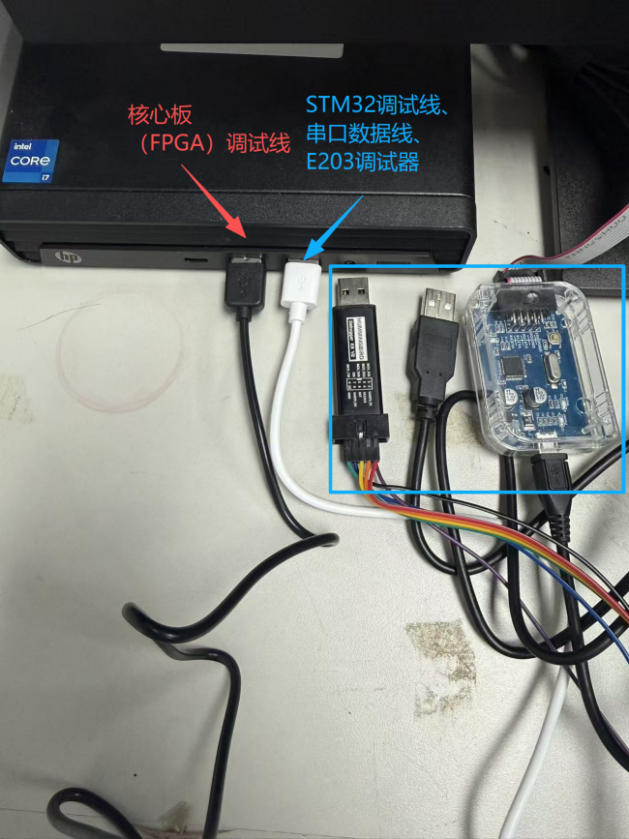
- 若已发生这种情况往往在设备管理器中卸载设备或重启电脑都没用，则关机换电脑继续实验，迟些原电脑会恢复（断电冷启动）

如何复制并重命名Vivado工程
Vivado中使用 Save Project As（另存为） 来创建一个全新的工程副本。
步骤：
- 打开待复制Vivado工程
- 顶端菜单File → Save Project As...
在弹出的对话框中：
- Project name：输入新工程名（不要中文、空格）
- Project location：选一个新文件夹（或同目录下自动新建）
- ✅ 勾选 Create project subdirectory（必选，自动建独立文件夹）
- ❌ 取消 Include run results（建议，不复制综合 / 实现结果，减小体积）

STM32篇

STM32 GPIO口管脚约束表
说明：序号21-28的STM32管脚未连FPGA，需手动连线。
管脚约束表
器件型号/类别：PMOD
序号 | 器件引脚 | 引脚标号 | FPGA IO约束 | FPGA IO方向
1 | PA0 | J18-1 | T21 | INOUT
2 | PA1 | J18-2 | U21 | INOUT
3 | PA2 | J18-3 | T22 | INOUT
4 | PA3 | J18-4 | U22 | INOUT
5 | PA4 | J18-5 | V22 | INOUT
6 | PA5 | J18-6 | W22 | INOUT
7 | PA15 | J17-1 | AB21 | INOUT
8 | PA12 | J17-2 | AA21 | INOUT
9 | PA11 | J17-3 | AB22 | INOUT
10 | PA8 | J17-4 | AA22 | INOUT
11 | PA7 | J17-5 | V19 | INOUT
12 | PC13 | J17-6 | V18 | INOUT
13 | PB8 | J19-1 | Y18 | INOUT
14 | PB7 | J19-2 | AB20 | INOUT
15 | PB6 | J19-3 | AB19 | INOUT
16 | PB5 | J19-4 | Y21 | INOUT
17 | PB4 | J19-5 | AA19 | INOUT
18 | PB3 | J19-6 | W17 | INOUT
19 | PB1 | J19-7 | Y19 | INOUT
20 | PB0 | J19-8 | Y20 | INOUT
21 | PB9 | J7-1 |  | INOUT
22 | PB10 | J7-2 |  | INOUT
23 | PB11 | J7-3 |  | INOUT
24 | PB12 | J7-4 |  | INOUT
25 | PB13 | J7-7 |  | INOUT
26 | PB14 | J7-8 |  | INOUT
27 | PB15 | J7-9 |  | INOUT
28 | PA6 | J7-10 |  | INOUT

STM32最小系统板布局
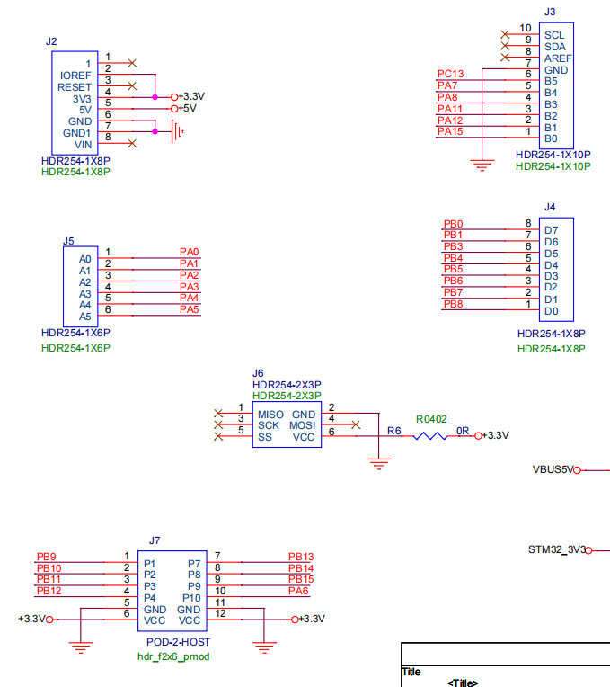

PA15、PB3、PB4及其他占用端口说明
PA9、PA10串口占用未引出；PA13(SWIO)、PA14(SWCLK)被CMSIS-DAP调试器占用；PA15、PB3、PB4被STM32 默认JTAG调试口占用，使用需重映射。
RCC_APB2PeriphClockCmd( RCC_APB2Periph_AFIO, ENABLE);
GPIO_PinRemapConfig(GPIO_Remap_SWJ_JTAGDisable, ENABLE);

STM32小板启动默认配置
BOOT0、BOOT1跳线帽默认置00，从 内部 Flash (0x08000000) 启动，运行用户程序

Keil设置下载自动重启操作
keil调试设置✔Reset and Run，如下图所示。则程序下载后自动复位运行，否则下载程序后需手动按小板上的复位按键。
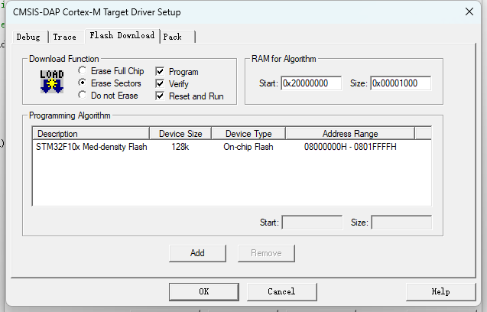

串口调试需打开microlib
使用 printf 做串口调试，必须勾选 Use MicroLib（使用微库），如图所示
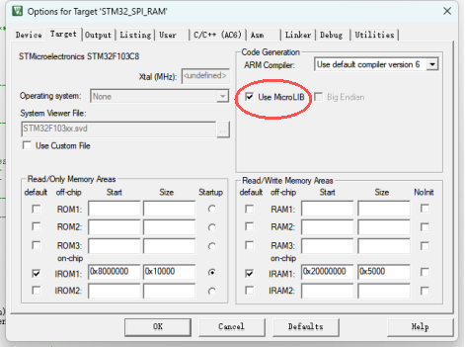
说明：MicroLib（微库） 是 ARM 专为单片机设计的精简 C 库：
- 体积小，适合 MCU
- 支持重定义 fputc，让 printf 输出到串口
- 不开启 MicroLib，重定向 printf 会编译报错 / 无法运行

E203篇

1、E203调试器硬件连接和驱动安装
- E203专用调试器硬件接法，使用专用线，如下图
实验箱侧：红、橙、黄、绿线朝上接入实验箱PMOD3_1-6号
调试器侧：有防呆凸点对齐调试器凹槽接入
接反烧调试器！
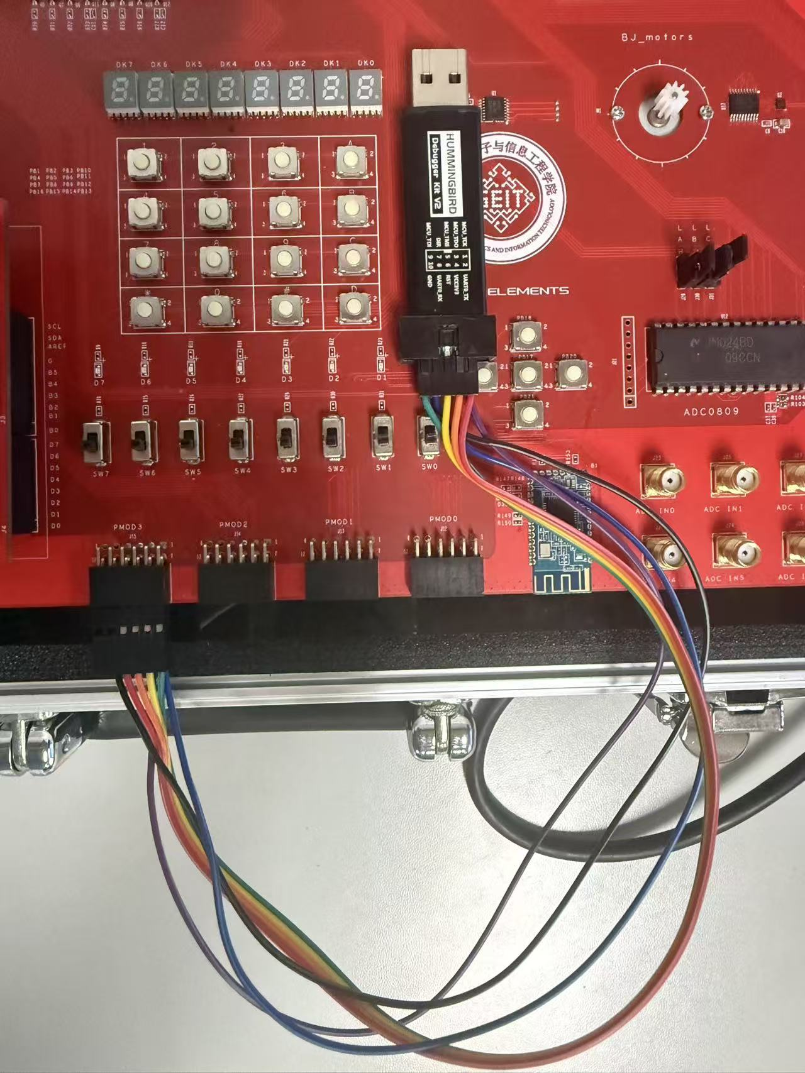
实际杜邦线连接为：
PMOD3-1 -> MCU-TDI
PMOD3-2 -> MCU-TMS
PMOD3-3 -> MCU-TDO
PMOD3-4 -> MCU-TCK
PMOD3-7 -> MCU-RX
PMOD3-8 -> MCU-TX
PMOD3-11 -> GND
- E203调试器驱动安装（未安装有可能Nuclei Studio调试时无法识别Target，另外总线卡死时驱动重安装可重启调试器）
先拔掉与核心板相连的usb线（否则会驱动匹配错误造成无法识别FPGA问题），双击驱动HBird_Driver安装。安装完成后，先下载bit文件到FPGA，再在nuclei中运行sdk工程即可。驱动安装成功后电脑设备管理器里应显示识别调试器如下图：
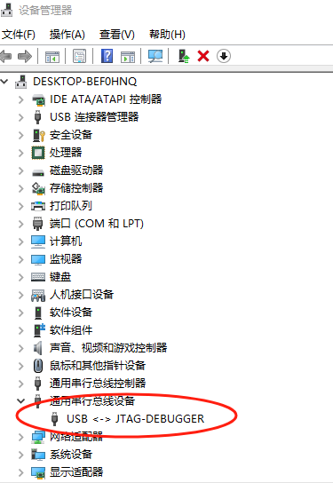

2、如何将E203 SDK现有工程导入nuclei studio
顶端菜单File→Import...

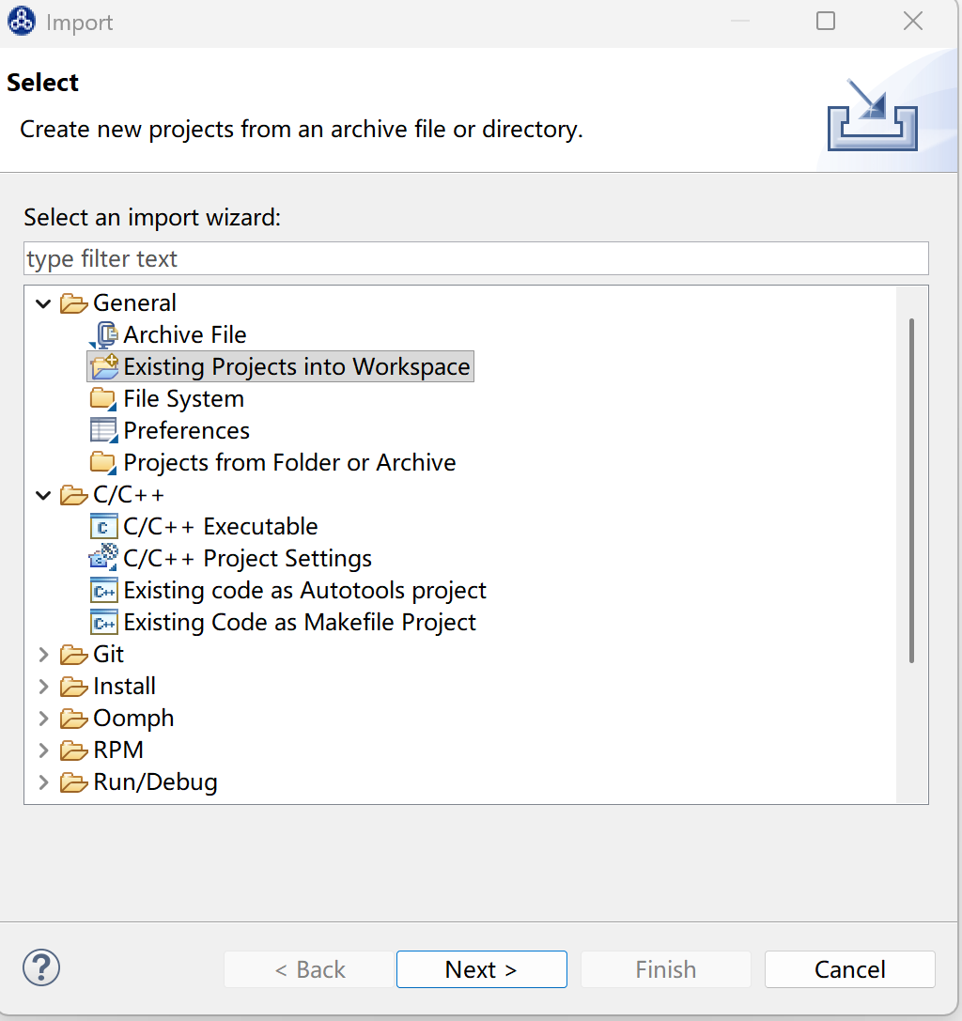
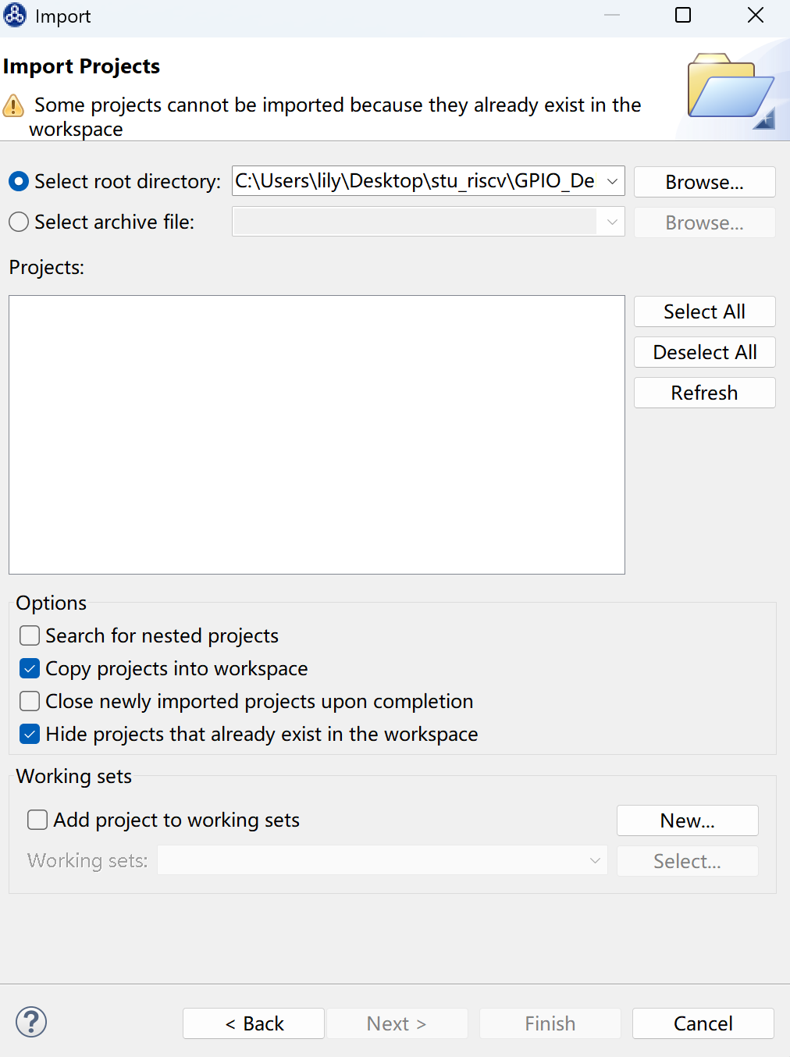

3、E203 SDK工程调试
- Nuclei Studio IDE 工程创建与调试
见实验指导书P212-P216
- 所有课程中E203 Vivado工程都可通过运行“HelloWorld”检测调试器是否连通。
- 必须手动停止当前程序的运行，才能运行新工程目录下程序，否则会报错，如下图。
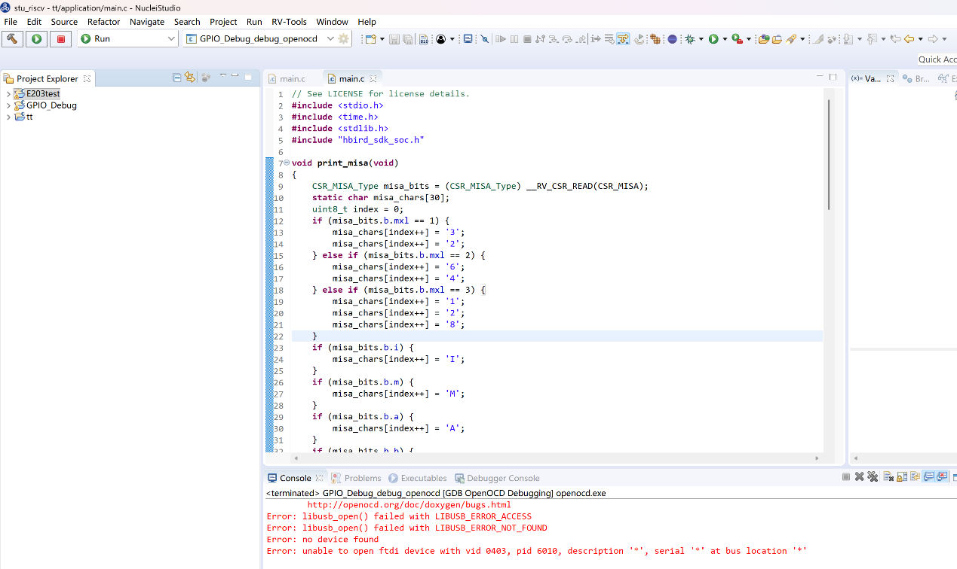
处理办法：
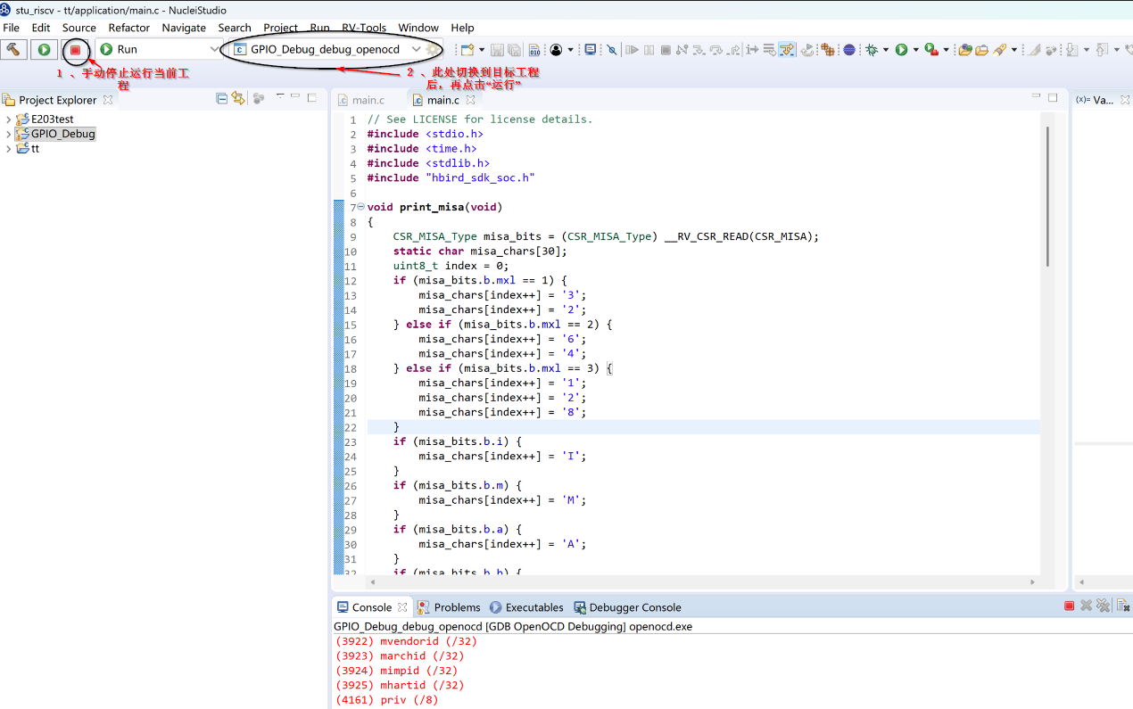

4、E203 Vivado工程报错处理
- [BD 41-237] Bus Interface property FREQ_HZ does not match between axi_interconnect_0/s00_axi (16MHz) and E203_2GPIO_0/expl_axi (100MHz)
——E203 输出的 AXI 时钟是 100MHz，但 AXI 互联核（axi_interconnect）配置的是 16MHz，Vivado 不允许两个直接相连的 AXI 接口频率不一致。Vivado 在 Block Design 阶段，强制检查发现时钟不同步。而我们采用的是异步跨时钟设计，设计本身无误。
处理方法：
TCL console 逐条输入指令
set_property CONFIG.FREQ_HZ 16000000 [get_bd_intf_pins /E203_2GPIO_0/expl_axi]
validate_bd_design
如果还报错，则再输入指令：
set_property CONFIG.FREQ_HZ 16000000 [get_bd_intf_pins /axi_interconnect_0/S00_AXI]
validate_bd_design

- 地址冲突报错：
[BD 41-70] Exec TCL: The proposed address 0x4000_0000 [ 8K ] conflicts with peripheral /axi_gpio_0/S_AXI/Reg
mapped into segment /E203_2GPIO_0/expl_axi/SEG_axi_gpio_0_Reg at 0x4000_0000 [ 64K ]..
——Vivado AXI 地址分配的检查报错：只改了当前分配的地址，但没清理旧的地址段 / 冲突记录，所以Vivado工具依然认为有冲突。
处理方法：
（1）根据报错找到要清理的旧地址段，例如本例中axi_gpio_0 旧的 0x4000_0000 地址段还在占用。在 Address Editor 里，找到 axi_gpio_0 对应的那一行（旧的 0x4000_0000 段）。
（2）右键 → 选择「Unmap Segment」取消映射、删除旧地址段
（3）手动重新分配地址，Save
（4）回到BD Design，点击√（Validate Design）

